МИНИСТЕРСТВО ОБРАЗОВАНИЯ И НАУКИ ХАБАРОВСКОГО КРАЯ

КГБ ПОУ

«Хабаровский колледж отраслевых технологий и сферы обслуживания»

Специальность 09.02.07 Информационные системы и программирование

РАЗРАБОТКА САЙТА

«Магазин комнатных растений Flora»

КУРСОВАЯ РАБОТА

ТЕКСТОВЫЙ ДОКУМЕНТ

КР.МДК.08.01.09.02.07.018.ТД

|  |  |
| --- | --- |
| Проверил  Руководитель работы  _____________ В.Н.Гордеев  «____»_______20____г. | Выполнил  Студент группы ИС 31  _____________ Кулинич Н.С.  «_____»________20____г. |

2024

СОДЕРЖАНИЕ

ВВЕДЕНИЕ 3

Актуальность темы, цели, задачи 4

1 ТЕОРЕТИЧЕСКАЯ ЧАСТЬ 5

1.1 Основные понятия web-дизайна. 5

1.2 Стили оформления 6

2 ТЕХНИЧЕСКОЕ ЗАДАНИЕ 7

2.1 Проектирование сайта 7

2.2 Бриф сайта 8

2.3 Структура (модульная сетка) сайта 9

2.4 Дизайн 10

2.5 Особенности веб-графики, текста 11

2.6 Оптимизация графики 12

2.7 Создание логотипа в векторе 12

2.8 Создание сайта 14

2.9 Выбор платформы 15

2.10 Вёрстка сайта 16

2.11 Размещение сайта 17

2.12 Юзабилити 18

ЗАКЛЮЧЕНИЕ 22

Список использованных источников 23

Приложения 24

Приложение А. Программный код вёрстки сайта 24

Приложение Б. Стили сайта 28

Приложение В. JS код сайта 37

# ВВЕДЕНИЕ

В настоящее время сеть Интернет становится все более совершенной средой для продаж и предоставления услуг. Параллельно с развитием Интернета все больше выделяется в отдельную область программирования web-программирование.

Сегодня, чтобы привлечь внимание своих покупателей, клиентов или партнеров, достаточно заявить о себе, разработав web-сайт, содержащий основную информацию об организации, человеке, компании, товарах или услугах и прайс-листах. Web-сайт позволяет хранить, передавать и продавать различные виды информации, не отходя от экрана компьютера. Web представляет собой глобальную компьютерную сеть, которая содержит миллионы сайтов с самой разной информацией. Люди получают доступ к этой информации с помощью интернет-технологий. Для поиска информации в Интернете используются специальные программы – web-браузеры, которые значительно облегчают путешествие по просторам Интернета.

В данной работе было рассмотрено создание сайта для магазина комнатных растений «Flora». Комнатные растения о

# Актуальность темы, цели, задачи

Создание и управление веб-сайтом стали обязательными для большинства компаний, так как он является ключевым инструментом коммуникации с целевой аудиторией.

Сегодня интернет стал ключевым инструментом во многих сферах человеческой деятельности, предоставляя компаниям огромные коммерческие возможности для развития и расширения бизнеса. С постоянным развитием технологий доступ в интернет становится быстрее и более доступным, что приводит к росту его использования не только в сфере розничной торговли, но и в других отраслях.

Создание сайта предоставляет компаниям возможность использовать широкий спектр рекламных инструментов и стратегий для достижения своих целей, в отличие от ограниченных возможностей печатной рекламы. Сайт демонстрирует современность и актуальность компании, помогая ей быть конкурентоспособной и улучшая её имидж. Разработка сайта становится ключевым элементом успешного бизнеса, поскольку использование инновационных технологий оказывает значительное влияние на восприятие организации. Создание сайта — это не только актуальная услуга, но и важный шаг к успеху в современном мире.Цель создания сайта – донести информацию до пользователя.

Тема данной работы – разработка web-сайта для магазина комнатных растений «Flora». Актуальность работы обусловлена тем, что покупка растений для дома или офиса не только украшает интерьер, но также способствует улучшению качества воздуха, созданию атмосферы спокойствия и уюта, а также может иметь благоприятное воздействие на психическое состояние человека

# 1 ТЕОРЕТИЧЕСКАЯ ЧАСТЬ

1.1 Основные понятия web-дизайна.

Web-дизайн сайта должен включать в себя:

* цветовую схему;
* элементы навигации по сайту;
* текстовую информацию;
* описание услуг, предлагаемых организацией.

Web-дизайн играет важную роль в создании самого сайта, т.е. он должен отвечать следующим требованиям:

* внешний вид сайта должен соответствовать выбранной тематике;
* навигация по сайту должна быть удобной для пользователя;
* основные материалы, предложения и категории услуг должны находиться на переднем плане, чтобы заинтересовать посетителя.

В верхней части страницы размещается название сайта, отражающее его тематику.

Изображение в окне браузера состоит из трех основных элементов:

* название сайта;
* главное информационное меню в верхней части страницы.

Меню предназначено для навигации по сайту и содержит ссылки на все страницы сайта. Основное содержание страницы меняется в зависимости от местоположения пользователя. Главная страница отображается, когда пользователь впервые заходит на сайт. По ее дизайну и содержанию пользователь формирует первое впечатление о сайте.

1.2 Стили оформления

Вот некоторые аспекты стилей оформления сайта, важные для улучшения пользовательского опыта и эстетического восприятия.

1. Единообразие и согласованность: Один набор цветов, шрифтов, типов элементов интерфейса и прочих дизайнерских элементов.
2. Простота и минимализм: Отсутствие избыточных деталей.
3. Читаемость: Чёткие шрифты, достаточный контраст между текстом и фоном, правильное размещение контента на странице.
4. Интуитивная навигация: Понятные метки и меню.
5. Брендинг и идентичность: Дизайн сайта должен отражать брендовую идентичность компании или проекта.

Эти принципы помогут создать сайт с привлекательным и функциональным дизайном, который будет соответствовать потребностям пользователей.

# 2 ТЕХНИЧЕСКОЕ ЗАДАНИЕ

## 2.1 Проектирование сайта

Проектирование сайта – это ряд процедур, выполняемых командой проекта перед тем, как начнется непосредственное создание сайта, написание кода, наполнение его контентом и продвижение в поисковых системах и социальных сетях. В список задач планирования входит разработка идей, формирование команды, распределение обязанностей, анализ целевой аудитории, подготовка инструментов, выбор рамочных условий и т.д.

В ходе проектирования сайта были разработаны:

* Общая концепция компании
* Единый стиль продукции
* Логотип
* Типовые элементы для оформления

Финальным шагом проектирования стало создание шаблона сайта в Photoshop:

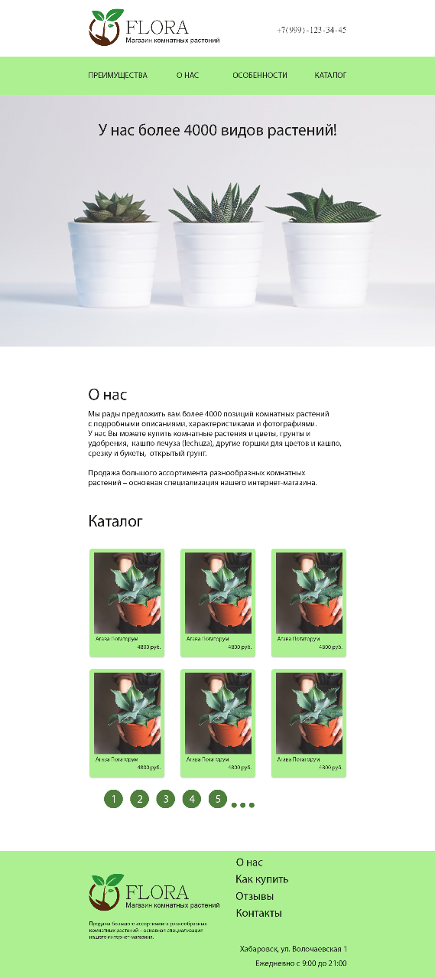

Рис 1 – Примерный макет будущего сайта

## 2.2 Бриф сайта

Бриф на разработку сайта – это документ, содержащий подробную информацию о проекте. Клиент предоставляет подробную информацию о продукте: в чем его особенность, какую бизнес-нишу он занимает, какая у него аудитория. Также клиент пишет свои пожелания к сайту и его дизайну.

Так как в ходе выполнения курсовой у нас не было конкретных заказчиков, следующие требования к сайту выставлены исполнителем.

Бриф:

1. Необходимо повторить следующий шаблон сайта:

Рис 2 – Шаблон одностраничного сайта

1. Реализация скролла страницы к разделам, представленным в шапке сайта, при нажатии на соответствующие названия разделов в шапке сайта;
2. Реализация плавающей кнопки «Наверх»
3. Реализации кнопки «Поддержка» и соответствующей формы
4. Реализация кастомной страницы 404
5. Реализация адаптивности

## 2.3 Структура (модульная сетка) сайта

Модульная сетка – это скрытая структура дизайна сайта. Она может придать ему гармонию и последовательность, а также сделать его просто приятным для глаз. Сетки используются дизайнерами для организации содержимого проекта – текста и изображений. С помощью сетки мы добиваемся ощущения порядка и согласованности, что влияет не только на эстетику, но и на удобство использования.

Таблица 1 – Модульная сетка главной страницы

|  |  |  |  |  |  |  |  |  |  |  |  |  |  |
| --- | --- | --- | --- | --- | --- | --- | --- | --- | --- | --- | --- | --- | --- |
| логотип | | | | | | | | | Помошь по телефону: +79999999 | | | | |
| (навигация) | | | | | | | | | | | | | |
| Flora  Лучший магазин комнатных растений в России | | | | | | | | | | | | | |
| О нас  Мы рады предложить вам более 4000 позиций комнатных растений с подробным описанием, характеристиками и фотографиями. У нас вы можете купить комнатные растения и цветы, грунты и удобрения, кашпо лечуза, другие горшки для цветов и кашпо, срезку и букеты, открытый грунт.  Продажа большого ассортимента разнообразных комнатных растений - основная специализация нашего интернет магазина. | | | | | | | | | | | | | |
| Подпишись на нашу рассылку | | (форма ввода имени и email) | | | | | | | | | | (кнопка подписаться) | |
|  | | | | | | | | | | | | | |
| Каталог | | | | | | | | | | | | | |
| (тип товара) | | | (тип товара) | | | | (тип товара) | | | | | (тип товара) | |
| (фото) | | | (фото) | | | | (фото) | | | | | (фото) | |
| Название товара | | | Название товара | | | | Название товара | | | | | Название товара | |
| цена | перейти | | цена | | перейти | | цена | | | перейти | | цена | перейти |
|  | | | | | | | | | | | | | |
| иконка | | | | | иконка | иконка | | иконка | | | | | |
| О нас | | | | Контакты | | | | | | | Каталог | | |
| Магазин комнатных растений «Flora» | | | | | | | | | | | | | |

## 2.4 Дизайн

Самое важное для сайта – это разработать удобный, интуитивно понятный и красивый интерфейс.

Дизайн сайта «Flora» состоит из двух основных цветов: зеленного и белого. Эти цвета выбраны с целью ассоциации с растениями. Также на сайте используются и другие оттенки зеленного.

## 2.5 Особенности веб-графики, текста

Существует набор правил оформления текстовых и графических элементов на сайте, которые помогают передавать определенное сообщение, вызывать эмоции и мотивировать посетителей к совершению конкретных действий. В зависимости от целей сайта, эти действия могут быть различными: подписка на рассылку, чтение дополнительных статей, оставка комментариев, совершение покупок. Веб-графика и текст должны быть гармонично сочетаться для улучшения восприятия контента. Визуальное оформление помогает сделать текст более привлекательным и легким для чтения. Правильное сочетание текста и графики делает контент более интересным и привлекательным для пользователей. Существуют следующие правила его оформления:

1. Чем проще, тем лучше. Если в наличии много новых интересных шрифтов, эмодзи и анимаций – нельзя использовать все сразу. Тогда сайт будет выглядеть не стильно.
2. Сайт должен легко читаться. Если выбирать между оригинальностью идеи и удобством для посетителя – любой дизайнер выберет второе.
3. Элементы сайта не должны конфликтовать друг с другом. Если элементы сайта конфликтуют друг с другом, значит, веб-графика требует доработки.
4. Правило золотого сечения. Это деление элементов страницы сайта на пропорции в соотношении 3/2, или 5/3, и так далее. Чаще всего по этому принципу определяется соотношение рекламных блоков и текста.
5. Текст более важен. Веб-графика должна не отвлекать от контента, а дополнять его и привлекать к нему внимание. Текстовая информация зачастую важнее изображений, поэтому веб-графика должна быть на службе у контента, а не наоборот.
6. Гармония на сайте. Все на сайте должно радовать глаз, быть гармоничным и естественным.

Все эти принципы были применены при создании сайта для магазина комнатных растений «Flora»

## 2.6 Оптимизация графики

Использование изображений на веб-страницах улучшает качество сайта в глазах пользователей и поисковых систем, повышает релевантность контента, улучшает визуальное восприятие и влияет на поведенческие показатели и рейтинг сайта. Оптимизация изображений позволяет сократить время загрузки страниц, что важно для удобства пользователей и ранжирования в поисковых системах. Медленная загрузка страниц может отпугнуть посетителей и негативно сказаться на индексации контента поисковыми системами. Сокращение веса изображений способствует ускорению загрузки страницы. Поэтому рекомендуется сжимать изображения для оптимальной производительности сайта, особенно при использовании картинок для презентации проектов и услуг.

## 2.7 Создание логотипа в векторе

Формат векторных изображений – это популярный метод передачи графики без искажений. Основными примитивными объектами данного типа формата считаются геометрические объекты, состоящие из различных линий, фигур, окружностей и точек.

Важнейшими преимуществами векторной графики являются:

* простое редактирование существующего изображения;
* масштабирование без потери качества;
* малый вес и небольшая занимаемая площадь, которая не зависит от размера объекта файла;
* наличие современных вариантов интеграции графики и текста.

Логотип для магазина комнатных растений разрабатывался в программе Adobe Illustrator. В ходе разработки логотипа получился такой результат:

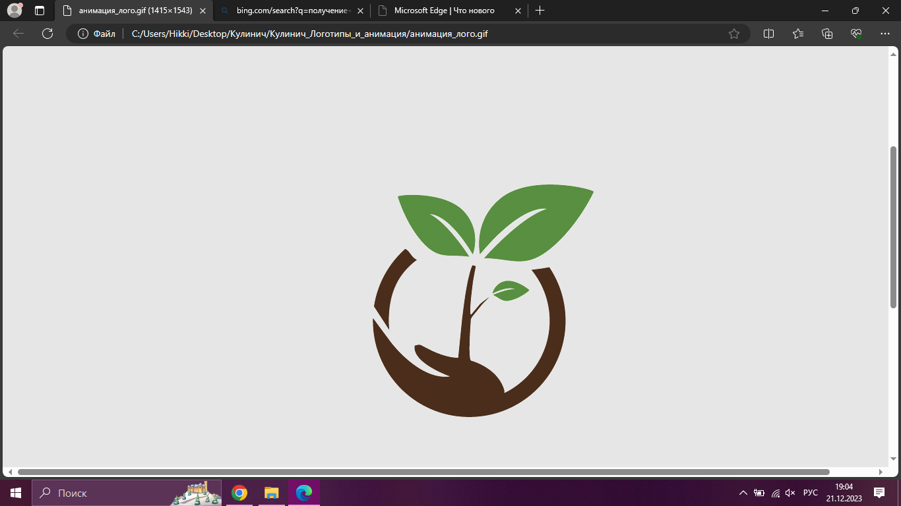

Рис. 3 – Логотиа магазина комнатных растений

Впоследствии этот вариант получил другие версии, необходимые для различных применений:

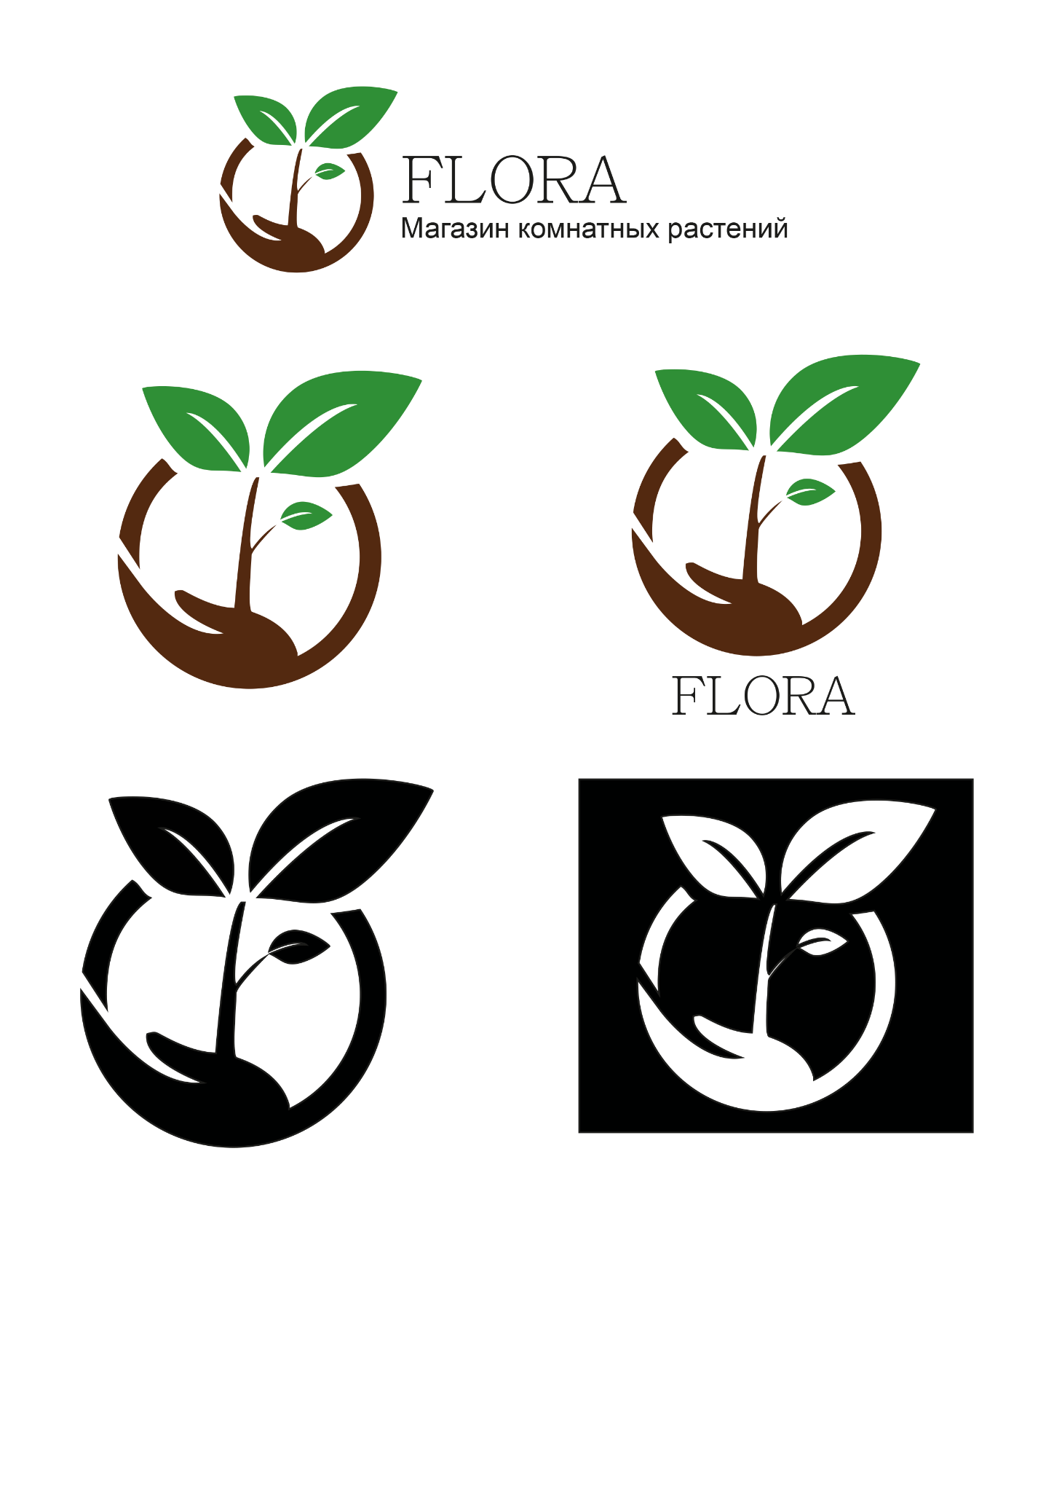

Рис. 4 – Различные варианты для созданного логотипа

## 2.8 Создание сайта

Для реализации необходимого функционала будут использоваться язык разметки HTML, язык стилей CSS и язык программирования JavaScript.

HTML (HyperText Markup Language) – это язык разметки, используемый для создания веб-страниц. Он состоит из различных элементов, таких как теги, атрибуты и текстовое содержимое, которые совместно определяют структуру и содержание веб-страницы.

CSS (Cascading Style Sheets) – это язык стилей, используемый для оформления веб-страниц. Он определяет внешний вид элементов HTML, таких как цвет текста, шрифты, размеры, расположение и другие аспекты представления контента на веб-странице.

JavaScript – язык программирования, позволяющий создавать динамически обновляемый контент, управлять мультимедиа, анимировать изображения и многое другое. JavaScript позволяет выполнять сложные действия на веб-странице.

## 2.9 Выбор платформы

Для написания программного кода перечисленного ранее функционала и верстки сайта выберем редактор кода Visual Studio Code.

Вот его преимущества:

1. Бесплатность: VS Code является бесплатным и открытым исходным кодом, что делает его доступным для широкого круга разработчиков.

2. Легковесность: VS Code является легким по сравнению с некоторыми другими IDE, что позволяет запускать его на различных платформах и даже на более слабых компьютерах.

3. Мощные функции редактирования кода: VS Code предлагает широкий набор функций, таких как автодополнение, быстрые исправления, подсветка синтаксиса, интеграция с системами контроля версий и многое другое, что значительно упрощает процесс написания кода.

4. Расширяемость: VS Code поддерживает расширения, которые позволяют добавлять новые функциональности и интеграции с различными языками программирования, фреймворками и инструментами.

5. Интеграция с отладчиками: VS Code предоставляет возможность интеграции с отладчиками для различных языков программирования, что упрощает процесс поиска и исправления ошибок в коде.

6. Широкая поддержка сообщества: VS Code имеет активное сообщество разработчиков, которые создают и поддерживают множество расширений, тем оформления и других инструментов для улучшения опыта разработки.

## 2.10 Вёрстка сайта

Вёрстка сайта – это преобразование готового макета в продукт, состоящий из языка разметки HTML и CSS.

Вёрстку сайта будем осуществлять с использованием блочной верстки – самого актуального вида верстки сайтов. В основе блочной верстки лежит тег <div>, который используется для создания контейнеров, содержащих все содержимое страницы или отдельного блока. Например, можно разделить сайт на несколько блоков: первый экран, о студии, контакты – для каждого блока будет свой тег. Внутри тега <div> будут другие теги, которые отвечают за конкретные элементы.

При таком подходе язык разметки HTML всегда взаимодействует со стилями CSS, которые превращают обычную страницу в стильное дизайнерское решение: добавляются цвета, определяются отступы для элементов, задаются базовые анимации и многое другое.

HTML и CSS обычно хранятся в разных файлах – такой подход позволяет быстро вносить изменения и избегать путаницы в больших проектах.

Блок – это полностью независимый компонент страницы. Он отвечает только за отображение элементов, то есть, например, не может иметь внешней границы. Блоки могут включать в себя другие блоки. Название блока совпадает с названием селектора по классу.

Элемент – это часть блока, которая имеет смысл только в пределах своего блока и не используется отдельно от него. Имя селектора содержит имя класса и имя элемента с двойным подчеркиванием.

Модификатор – это единица, описывающая атрибуты блока или элемента: положение, состояние, поведение. Дефисы используются для разделения слов в именах всех сущностей. Модификатор в селекторе называется с подчеркиванием после имени элемента или блока.

Программный код вёрстки сайта представлен в приложении А.

## 2.11 Размещение сайта

Хостинг – это услуга по хранению веб-сайта. Он необходим для того, чтобы пользователи интернета могли посещать его круглосуточно. Компания, предоставляющая эту услугу, называется хостером или хостинг-провайдером.

1. Простота размещения: С помощью GitHub Pages разместить сайт можно быстро и легко. Просто загрузите файлы в репозиторий, и GitHub позаботится об остальном.

2. Бесплатность для публичных репозиториев: GitHub Pages абсолютно бесплатен для публичных репозиториев, что делает его отличным выбором для студентов, хобби-разработчиков и стартапов, желающих сэкономить на расходах.

3. Надежность и безопасность: Размещая сайт на GitHub Pages, вы получаете преимущества надежности и безопасности, обеспечиваемые одним из крупнейших хостингов исходного кода в мире.Размещённый на GitHub сайт можно найти по следующей ссылке:

## 2.12 Юзабилити

Пользовательский интерфейс – это то, что пользователь видит в браузере: фреймы, изображения, ссылки, подписи и т. д. Для привлечения большего числа клиентов и улучшения визуального восприятия сайта необходимо сделать его интерфейс максимально привлекательным и в то же время максимально простым, чтобы даже начинающим пользователям было удобно пользоваться сайтом. Также необходимо наполнить сайт информацией и соответствующим контентом, чтобы сделать сайт информативным и привлекательным. Начнем с создания веб-сайта с главной страницы. Главная страница – это страница, на которую пользователь переходит, как только заходит на сайт. Она должна содержать навигационное меню, приятный начальный экран, информацию о компании, каталог товаров. Далее представлен интерфейс основной страницы сайта:

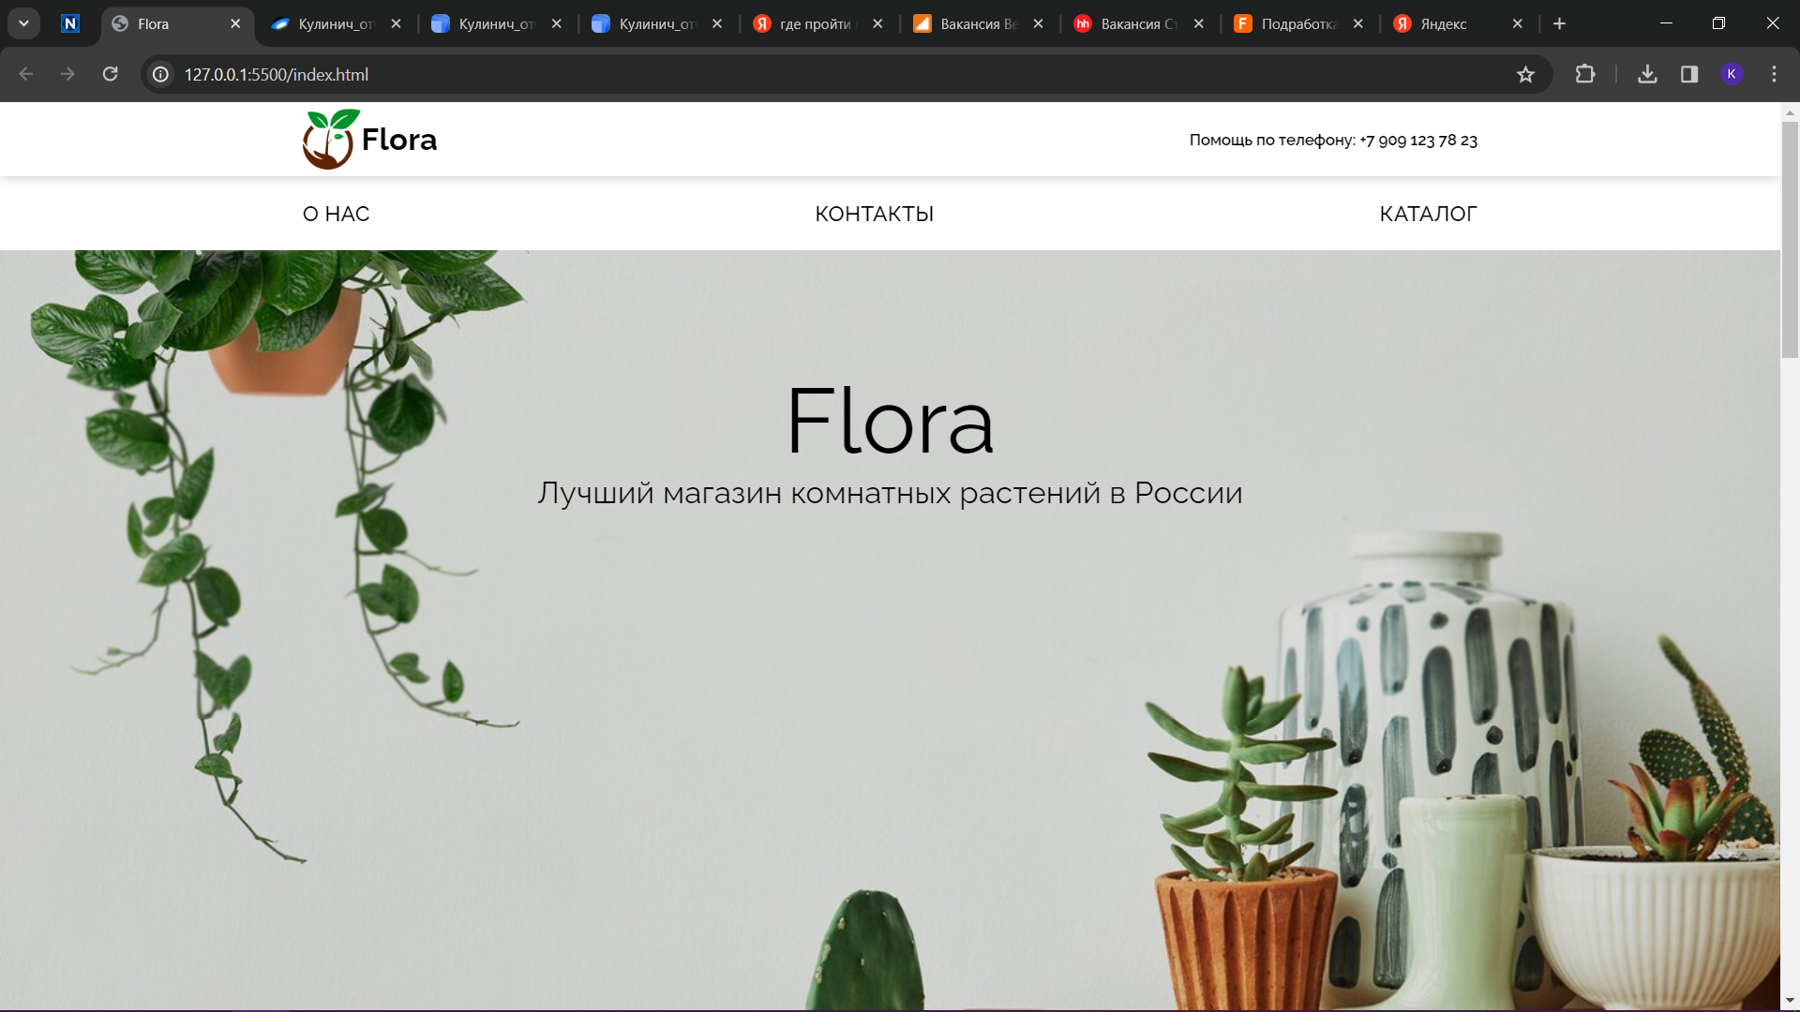

Рис. 5 – Главная страница сайта

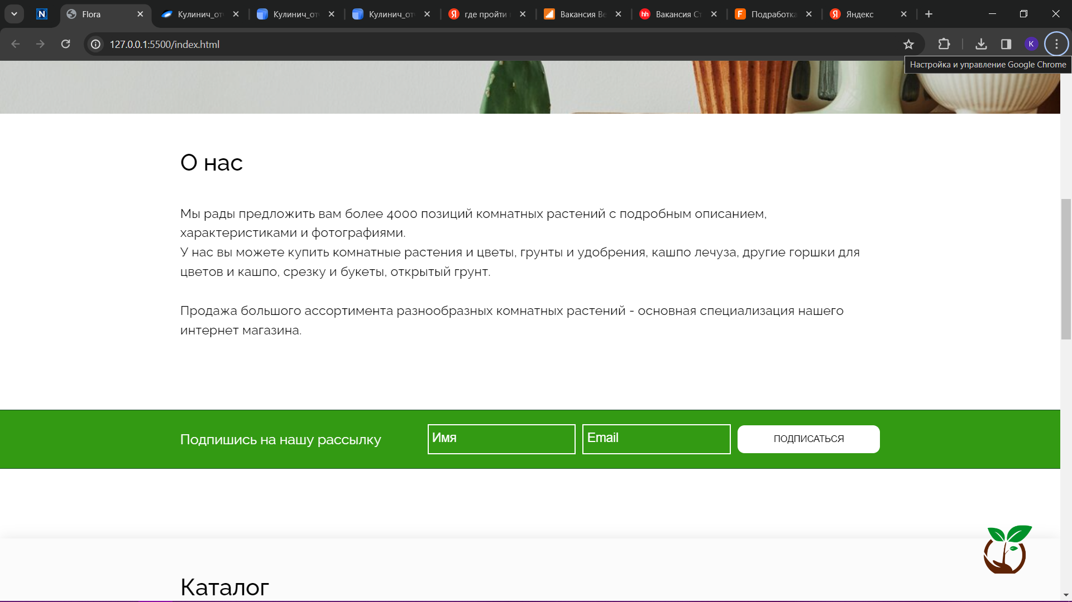

Рис. 6 – Раздел «О нас»

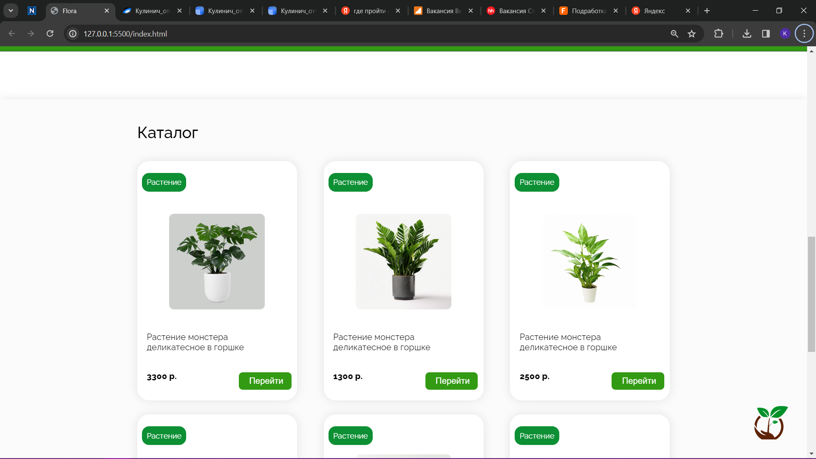

Рис. 7 – Раздел «Каталог»

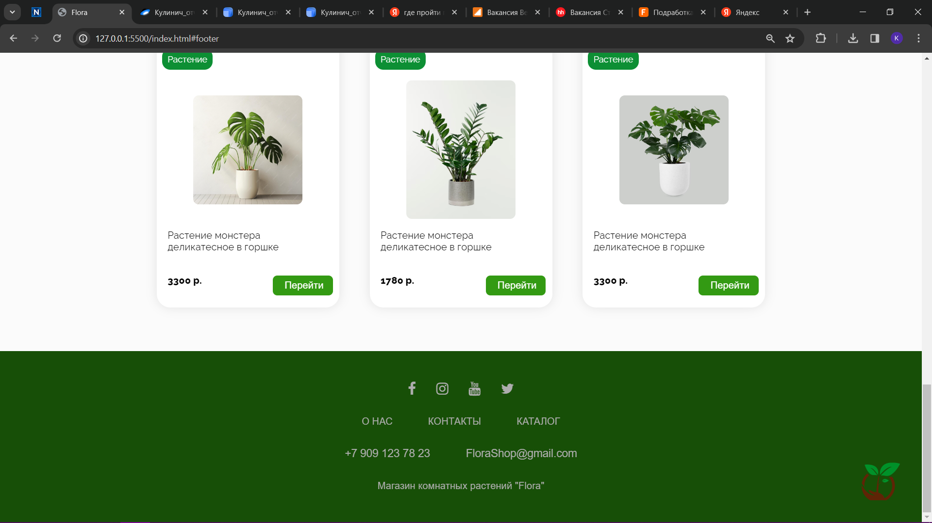

Рис. 8 – Подвал сайта

Как видно, на основной странице сайта содержится самая главная информация о магазине и каталог предлагаемых товаров.

Для возвращения к началу страницы предусмотрена плавающая кнопка в виде логотипа:

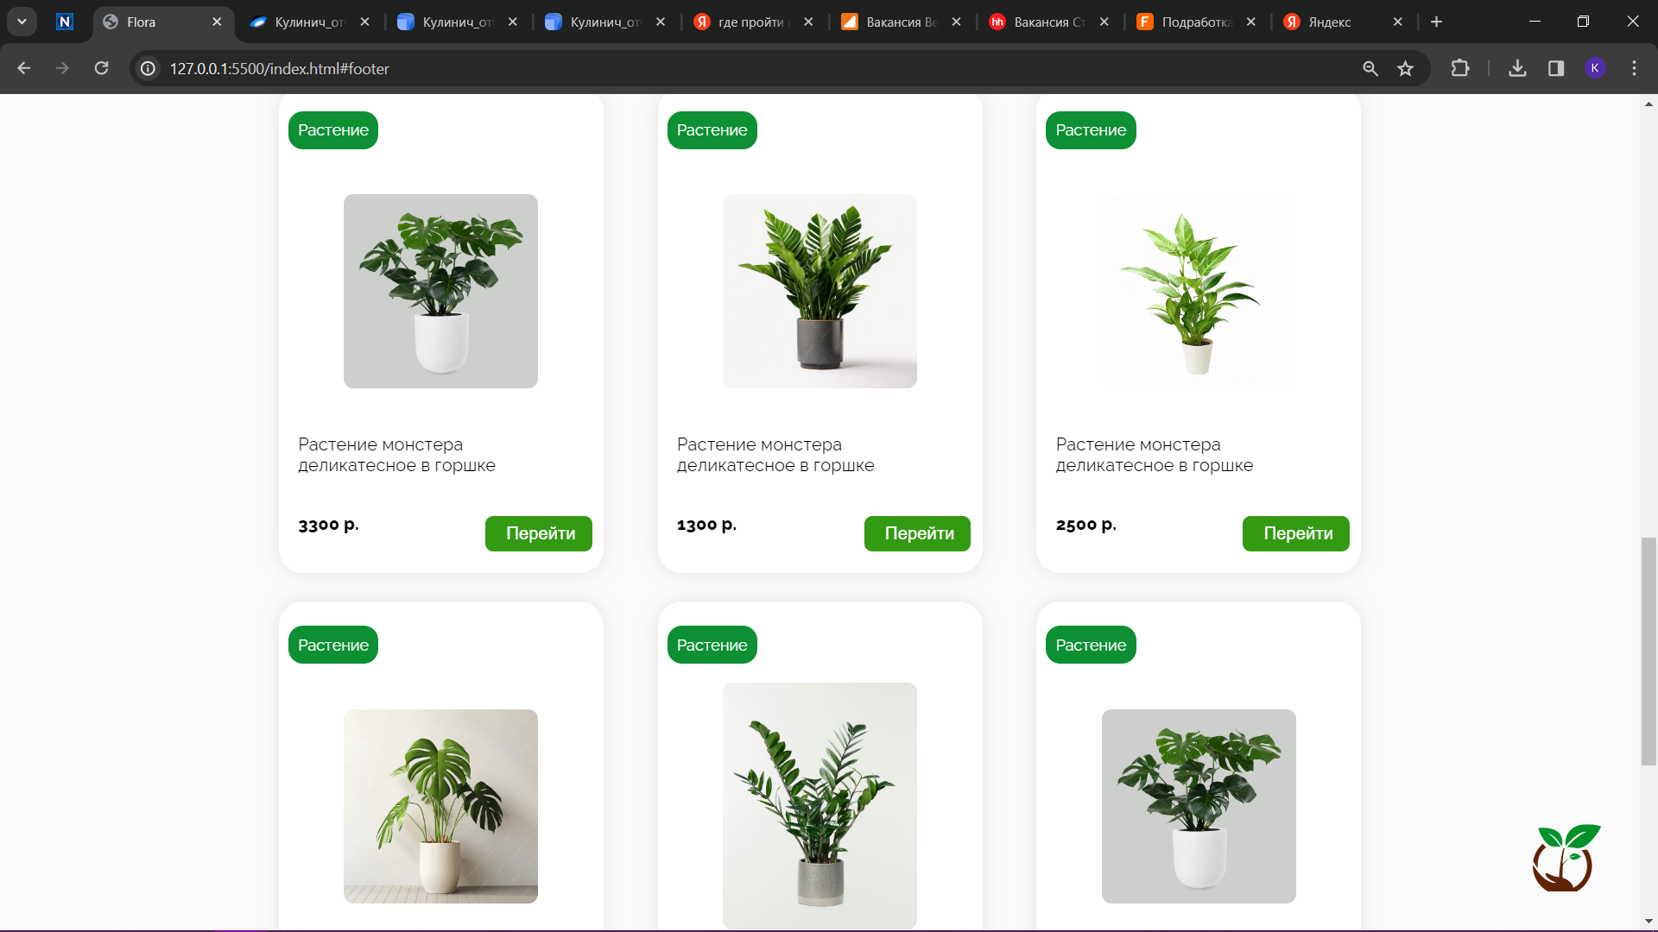

Рис. 9 – Кнопка для скролла страницы наверх

При возникновении ошибки 404, пользователя пересылает на её кастомную версию:

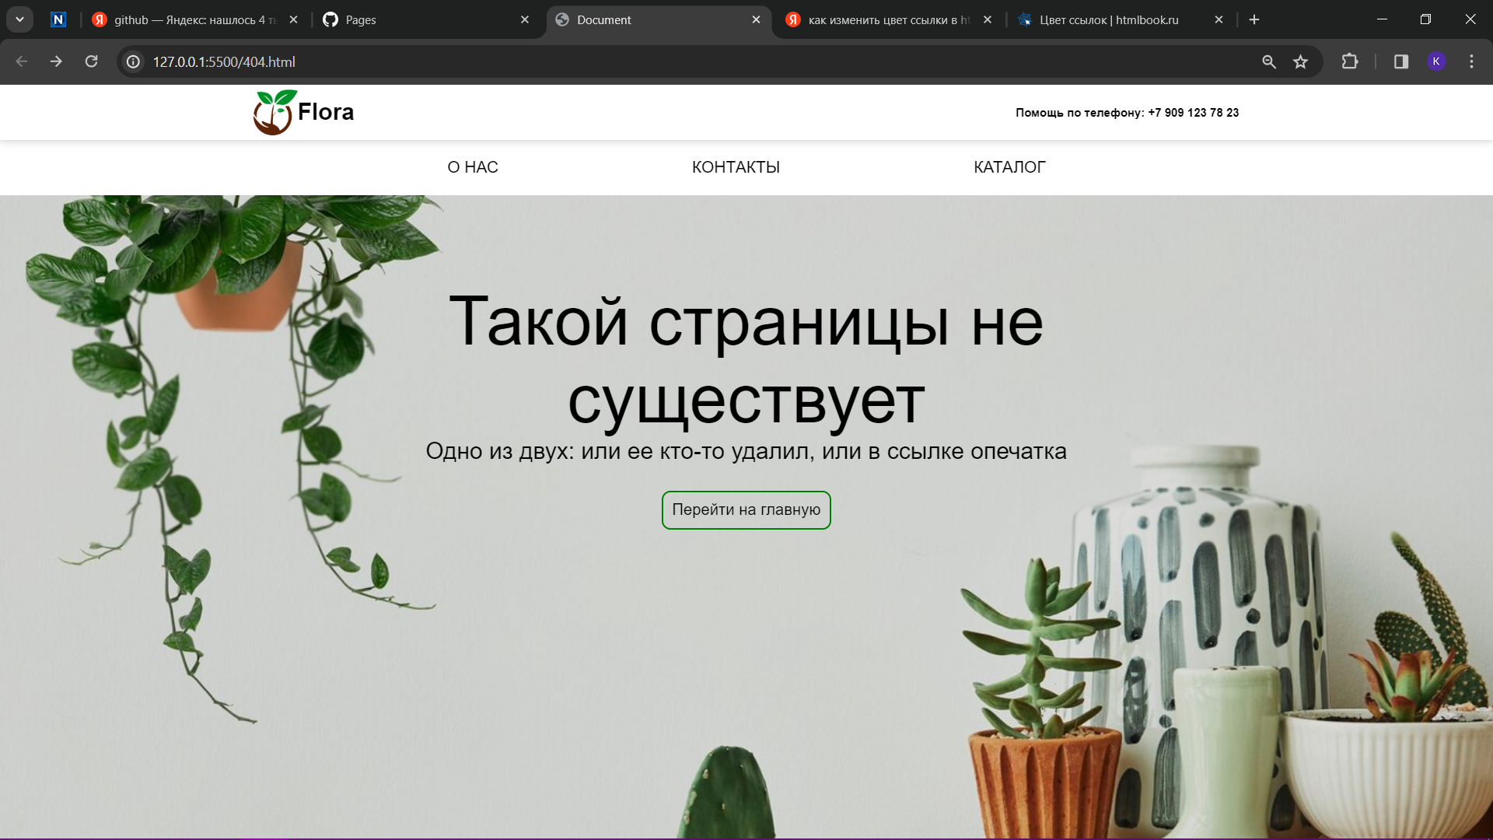

Рис. 10 – Страница 404

# ЗАКЛЮЧЕНИЕ

В заключение, разработка веб-сайта для магазина комнатных растений "Flora" является ключевым шагом в укреплении позиций компании на рынке продажи комнатных растений. Сайт предоставляет возможность представить широкий ассортимент растений, подробно описать их особенности и уход, а также позволяет клиентам легко выбирать и заказывать желаемые товары онлайн.

В процессе создания сайта для "Flora" были учтены все современные требования веб-разработки, включая адаптивный дизайн, удобство навигации, быструю загрузку страниц и безопасность информации.

Проект разработки веб-сайта для магазина комнатных растений "Flora" подчеркивает важность использования современных технологий для эффективного продвижения товаров и привлечения новых клиентов. Успешная реализация проекта позволит "Flora" значительно увеличить онлайн-присутствие, привлечь большую аудиторию и увеличить объем продаж, способствуя расширению бизнеса и повышению доходов.

# Список использованных источников

1. Справочник по HTML [Электронный ресурс]. URL: https://htmlbook.ru/html (дата обращения: 20.03.2024)
2. Справочник по CSS [Электронный ресурс]. URL: https://htmlbook.ru/css (дата обращения: 20.03.2024)
3. Современный учебник JavaScript [Электронный ресурс]. URL: https://learn.javascript.ru (дата обращения: 24.03.2024)
4. Документация по Sass [Электронный ресурс]. URL: https://sass-lang.com/documentation/ (дата обращения: 25.03.2024)

# Приложения

## Приложение А. Программный код вёрстки сайта

<!DOCTYPE html>

<html lang="en">

    <head>

        <meta charset="UTF-8" />

        <meta name="viewport" content="width=device-width, initial-scale=1.0" />

        <link rel="stylesheet" href="static/css/style.css" />

        <link

            rel="stylesheet"

            href="https://cdnjs.cloudflare.com/ajax/libs/font-awesome/4.7.0/css/font-awesome.min.css"

        />

        <link rel="preconnect" href="https://fonts.googleapis.com" />

        <link rel="preconnect" href="https://fonts.gstatic.com" crossorigin />

        <link

            href="https://fonts.googleapis.com/css2?family=Raleway:ital,wght@0,100..900;1,100..900&display=swap"

            rel="stylesheet"

        />

        <script src="https://cdnjs.cloudflare.com/ajax/libs/jquery/2.2.2/jquery.min.js"></script>

        <script src="https://cdnjs.cloudflare.com/ajax/libs/prefixfree/1.0.7/prefixfree.min.js"></script>

        <script src="/index.js"></script>

        <title>Flora</title>

    </head>

    <body>

        <div class="btn-upper"></div>

        <div id="header" class="header-bg">

            <header>

                <div class="info">

                    <div class="container flex-con">

                        <div class="flex-con">

                            <img id="logo-img" src="/static/img/logo.png" alt="logo" />

                            <span class="logo-title">Flora</span>

                        </div>

                        <div>

                            <span class="phone-number">

                                Помощь по телефону: +7 909 123 78 23

                            </span>

                        </div>

                        <div class="burger"><span></span></div>

                    </div>

                </div>

                <nav id="menu">

                    <div class="container flex-con">

                        <!-- <a href="#">

                            <span class="mene-link-text">ПРЕИМУЩЕСТВА</span>

                        </a> -->

                        <a href="#about">

                            <span class="mene-link-text">О НАС</span>

                        </a>

                        <a href="#footer">

                            <span class="mene-link-text">КОНТАКТЫ</span>

                        </a>

                        <a href="#catalog">

                            <span class="mene-link-text">КАТАЛОГ</span>

                        </a>

                        <!-- <a href="#">

                            <span class="mene-link-text">НОВОСТИ</span>

                        </a> -->

                    </div>

                </nav>

            </header>

            <div class="header-info">

                <div class="title">

                    <span>Flora</span>

                    <p>Лучший магазин комнатных растений в России</p>

                </div>

            </div>

        </div>

        <div id="about" class="block">

            <div class="container">

                <h2>О нас</h2>

                <p class="about-text">

                    Мы рады предложить вам более 4000 позиций комнатных растений с

                    подробным описанием, характеристиками и фотографиями. <br />

                    У нас вы можете купить комнатные растения и цветы, грунты и удобрения,

                    кашпо лечуза, другие горшки для цветов и кашпо, срезку и букеты,

                    открытый грунт. <br />

                    <br />

                    Продажа большого ассортимента разнообразных комнатных растений -

                    основная специализация нашего интернет магазина.

                </p>

            </div>

        </div>

        <div class="subscription">

            <div class="container flex-con">

                <p class="title-subscription">Подпишись на нашу рассылку</p>

                <div class="flex-con">

                    <input class="input-subscription" type="text" placeholder="Имя" />

                    <input class="input-subscription" type="text" placeholder="Email" />

                    <input class="subscribe-button" type="button" value="ПОДПИСАТЬСЯ" />

                </div>

            </div>

        </div>

        <div id="catalog" class="catalog">

            <div class="container">

                <h2>Каталог</h2>

                <div class="flex-con flex-w">

                    <div class="card flex-column">

                        <div>

                            <div class="type-catalog">Растение</div>

                        </div>

                        <div class="flex-con flex-column">

                            <div class="card-img">

                                <img src="static/img/card.avif" alt="" />

                            </div>

                            <div class="flex-column">

                                <p>Растение монстера деликатесное в горшке</p>

                                <div class="flex-con">

                                    <p class="cost">3300 р.</p>

                                    <input class="move" type="button" value="Перейти" />

                                </div>

                            </div>

                        </div>

                    </div>

                    <div class="card flex-column">

                        <div>

                            <div class="type-catalog">Растение</div>

                        </div>

                        <div class="flex-con flex-column">

                            <div class="card-img">

                                <img src="static/img/цветок.avif" alt="" />

                            </div>

                            <div class="flex-column">

                                <p>Растение монстера деликатесное в горшке</p>

                                <div class="flex-con">

                                    <p class="cost">1300 р.</p>

                                    <input class="move" type="button" value="Перейти" />

                                </div>

                            </div>

                        </div>

                    </div>

                    <div class="card flex-column">

                        <div>

                            <div class="type-catalog">Растение</div>

                        </div>

                        <div class="flex-con flex-column">

                            <div class="card-img">

                                <img src="static/img/цыеток6.jpg" alt="" />

                            </div>

                            <div class="flex-column">

                                <p>Растение монстера деликатесное в горшке</p>

                                <div class="flex-con">

                                    <p class="cost">2500 р.</p>

                                    <input class="move" type="button" value="Перейти" />

                                </div>

                            </div>

                        </div>

                    </div>

                    <div class="card flex-column">

                        <div>

                            <div class="type-catalog">Растение</div>

                        </div>

                        <div class="flex-con flex-column">

                            <div class="card-img">

                                <img src="static/img/цветок3.jpg" alt="" />

                            </div>

                            <div class="flex-column">

                                <p>Растение монстера деликатесное в горшке</p>

                                <div class="flex-con">

                                    <p class="cost">3300 р.</p>

                                    <input class="move" type="button" value="Перейти" />

                                </div>

                            </div>

                        </div>

                    </div>

                    <div class="card flex-column">

                        <div>

                            <div class="type-catalog">Растение</div>

                        </div>

                        <div class="flex-con flex-column">

                            <div class="card-img">

                                <img src="static/img/цветок4.avif" alt="" />

                            </div>

                            <div class="flex-column">

                                <p>Растение монстера деликатесное в горшке</p>

                                <div class="flex-con">

                                    <p class="cost">1780 р.</p>

                                    <input class="move" type="button" value="Перейти" />

                                </div>

                            </div>

                        </div>

                    </div>

                    <div class="card flex-column">

                        <div>

                            <div class="type-catalog">Растение</div>

                        </div>

                        <div class="flex-con flex-column">

                            <div class="card-img">

                                <img src="static/img/card.avif" alt="" />

                            </div>

                            <div class="flex-column">

                                <p>Растение монстера деликатесное в горшке</p>

                                <div class="flex-con">

                                    <p class="cost">3300 р.</p>

                                    <input class="move" type="button" value="Перейти" />

                                </div>

                            </div>

                        </div>

                    </div>

                </div>

            </div>

        </div>

        <div id="footer" class="footer">

            <div class="row">

                <a href="#"><i class="fa fa-facebook"></i></a>

                <a href="#"><i class="fa fa-instagram"></i></a>

                <a href="#"><i class="fa fa-youtube"></i></a>

                <a href="#"><i class="fa fa-twitter"></i></a>

            </div>

            <div class="row" style="font-size: 18px">

                <ul>

                    <!-- <li><a href="#">ПРЕИМУЩЕСТВА</a></li> -->

                    <li><a href="#">О НАС</a></li>

                    <li><a href="#">КОНТАКТЫ</a></li>

                    <li><a href="#">КАТАЛОГ</a></li>

                    <!-- <li><a href="#">НОВОСТИ</a>/</li> -->

                </ul>

            </div>

            <div class="row">

                <ul style="font-size: 20px">

                    <!-- <li><a href="#">ПРЕИМУЩЕСТВА</a></li> -->

                    <li><a href="#">+7 909 123 78 23</a></li>

                    <li><a href="#">FloraShop@gmail.com</a></li>

                    <!-- <li><a href="#">НОВОСТИ</a>/</li> -->

                </ul>

            </div>

            <div class="row" style="font-size: 18px">

                Магазин комнатных растений "Flora"

            </div>

        </div>

        <script>

            document.querySelector('.burger').addEventListener('click', function () {

                this.classList.toggle('activate')

                document.getElementById('menu').classList.toggle('open')

                document

                    .querySelectorAll('.mene-link-text')

                    .forEach(function (element) {

                        element.classList.toggle('color-nav')

                    })

            })

        </script>

    </body>

</html>

Страница 404:

## Приложение Б. Стили сайта

Основные стили:

.btn-upper {

    background-image: url(/static/img/logo.png);

    position: fixed;

    bottom: -40px;

    right: 40px;

    width: 70px;

    height: 70px;

    background-size: cover;

    z-index: 2;

    cursor: pointer;

    visibility: hidden;

    opacity: 0;

    transition: 0.5s;

}

.btn-upper.active {

    bottom: 40px;

    visibility: visible;

    opacity: 1;

}

/* "Стили используемые на всей странице" */

* {

    margin: 0;

    padding: 0;

}

body {

    font-family: 'Raleway', sans-serif;

    font-optical-sizing: auto;

    font-style: normal;

}

h2 {

    font-weight: 500;

    font-size: 25pt;

    margin-bottom: 40px;

}

.container {

    margin: 0 17%;

}

.flex-con {

    display: flex;

    height: 100%;

    align-items: center;

    justify-content: space-between;

}

.flex-w {

    flex-wrap: wrap;

}

/* "Шапка сайта" */

.header-bg {

    background-position-y: top -1000px;

    background-image: url('../img/bg-header-2.jpg');

    background-repeat: no-repeat;

    background-size: cover;

    height: 100vh;

    display: flex;

    flex-direction: column;

}

header {

    height: 126px;

    background-color: #fff;

}

.info {

    height: 63px;

    box-shadow: 0px 0px 10px 0px rgba(0, 0, 0, 0.25);

}

#logo-img {

    width: 50px;

}

.logo-title {

    font-weight: 700;

    font-size: 20pt;

}

.phone-number {

    font-weight: 600;

    font-size: 10pt;

}

/* "Навигация"*/

nav {

    height: 63px;

}

nav a {

    color: #000;

    text-decoration: none;

    font-weight: 500;

    font-size: 14pt;

}

nav a:hover {

    color: #597c46;

}

/* "Начальный вид(картинка и текст)" */

.header-info {

    margin-top: 100px;

    display: flex;

    justify-content: center;

    align-items: center;

    backdrop-filter: blur(1px);

}

.title {

    display: flex;

    flex-direction: column;

    align-items: center;

    width: 820px;

    height: 300px;

}

.title span {

    font-weight: 400;

    font-size: 58pt;

    color: #000;

}

.title p {

    font-weight: 400;

    font-size: 20pt;

    color: #000;

    text-align: center;

}

/* "О нас" */

.block {

    margin-top: 50px;

}

.about-text {

    font-size: 14pt;

    line-height: 1.5;

}

/* "Рассылка" */

.subscription {

    background-color: #339a13;

    margin-top: 100px;

    color: #fff;

    border-top: 1px solid #134624;

    border-bottom: 1px solid #134624;

}

.title-subscription {

    font-size: 20px;

}

.input-subscription {

    height: 40px;

    width: 204px;

    background-color: #339a13;

    border: 2px solid #fff;

    padding-left: 5px;

    color: #fff;

    margin: 20px 0 20px 10px;

}

.input-subscription::placeholder {

    color: #fff;

    font-size: 18px;

}

.input-subscription:focus {

    border: 2px solid #035a39;

    outline: none;

}

.subscribe-button {

    height: 40px;

    width: 204px;

    border: none;

    background-color: #fff;

    color: #000;

    padding: 10px 30px;

    border-radius: 10px;

    margin-left: 10px;

}

.subscribe-button:hover {

    background-color: #cbfdbf;

}

/* "Товары" */

.flex-column {

    display: flex;

    flex-direction: column;

    flex: 0 1 auto;

    width: 300px;

}

.card .flex-column {

    width: 100%;

}

.catalog {

    background-color: #fbfbfb;

    margin-top: 100px;

    box-shadow: 0px 0px 20px 0px rgba(0, 0, 0, 0.1);

    padding: 50px 0;

}

.card {

    height: 500px;

    background-color: #fff;

    box-shadow: 0px 0px 20px 0px rgba(0, 0, 0, 0.1);

    border-radius: 25px;

    width: 30%;

    margin-bottom: 30px;

}

.type-catalog {

    margin-left: 10px;

    background-color: #0d8f34;

    display: inline-block;

    color: #fff;

    padding: 10px;

    border-radius: 15px;

    margin-top: 25px;

    font-size: 12pt;

}

.cost {

    font-size: 15pt;

    font-weight: 800;

}

.card p {

    margin: 0 20px 20px 20px;

    font-size: 18px;

    width: 230px;

}

.card-img {

    display: flex;

    flex: 1 1 auto;

    align-items: center;

}

.card img {

    width: 200px;

    border-radius: 10px;

}

.move {

    height: 40px;

    width: 180px;

    background-color: #339a13;

    border: 2px solid #fff;

    padding-left: 5px;

    color: #fff;

    margin: 20px 0 20px 30px;

    border-radius: 10px;

    margin-right: 10px;

    font-size: 18px;

}

.move:hover {

    background-color: #20580f;

}

/* Низ сайта */

.footer {

    background: #174f07;

    padding: 30px 0px;

    font-family: 'Play', sans-serif;

    text-align: center;

}

.footer .row {

    width: 100%;

    margin: 1% 0%;

    padding: 0.6% 0%;

    color: #adadad;

    font-size: 0.8em;

}

.footer .row a {

    text-decoration: none;

    color: #adadad;

    transition: 0.5s;

}

.footer .row a:hover {

    color: #fff;

}

.footer .row ul {

    width: 100%;

}

.footer .row ul li {

    display: inline-block;

    margin: 0px 30px;

}

.footer .row a i {

    font-size: 2em;

    margin: 0% 1%;

}

/* BURGER */

.open {

    display: flex !important;

}

.color-nav {

    color: #fdfdfd;

}

.burger {

    display: none;

    position: relative;

    z-index: 50;

    align-items: center;

    justify-content: flex-end;

    width: 30px;

    height: 18px;

}

.burger span {

    height: 2px;

    width: 80%;

    transform: scale(1);

    background-color: #034218;

}

.burger::before,

.burger::after {

    content: '';

    position: absolute;

    height: 2px;

    width: 100%;

    background-color: #034218;

    transition: all 0.3s ease 0s;

}

.burger::before {

    top: 0;

}

.burger::after {

    bottom: 0;

}

.burger.activate span {

    transform: scale(0);

}

.burger.activate::before {

    top: 50%;

    transform: rotate(-45deg) translate(0, -50%);

}

.burger.activate::after {

    bottom: 50%;

    transform: rotate(45deg) translate(0, 50%);

}

@keyframes burgerAnimation {

    from {

        opacity: 0;

    }

    to {

        opacity: 1;

    }

}

@media (max-width: 720px) {

    .footer {

        text-align: left;

        padding: 5%;

    }

    .footer .row ul li {

        display: block;

        margin: 10px 0px;

        text-align: left;

    }

    .footer .row a i {

        margin: 0% 3%;

    }

}

@media (max-width: 1300px) {

    .subscription .flex-con {

        display: flex;

        flex-direction: column;

        justify-content: center;

    }

    .subscription .container .flex-con {

        text-align: center;

        display: flex;

        height: 100%;

        align-items: center;

        justify-content: space-between;

        width: 80%;

        margin-bottom: 20px;

    }

    .input-subscription {

        margin: 10px 0px 10px 5px;

    }

    .title-subscription {

        font-size: 26px;

        margin-top: 20px;

        text-align: center;

    }

    .flex-column {

        padding-bottom: 10px;

        width: 300px;

        align-self: center;

    }

    .card {

        width: 45%;

    }

    .card p {

        margin-right: 0px;

    }

    .move {

        margin: 0;

        margin-right: 15px;

    }

    .card img {

        width: 230px;

        border-radius: 10px;

    }

}

@media (max-width: 900px) {

    header {

        height: 62px;

    }

    .burger {

        display: flex;

        z-index: 51;

        margin-right: 20px;

    }

    .burger span,

    .burger::before,

    .burger::after {

        background-color: #6ed1ab;

    }

    #menu {

        display: none;

        flex-direction: column;

        position: fixed;

        height: 100%;

        width: 100%;

        top: 0;

        bottom: 0;

        left: 0;

        right: 0;

        z-index: 50;

        overflow-y: auto;

        padding: 50px 40px;

        background-color: #000;

        animation: burgerAnimation 0.4s;

    }

    #menu .container {

        margin: 0;

    }

    #menu .flex-con {

        flex-direction: column;

        row-gap: 30px;

        align-items: flex-start;

        justify-content: flex-start;

    }

    #menu div a span {

        transition: 0.5s;

    }

    #menu div a span:hover {

        color: #079138;

        font-size: x-large;

    }

    .card {

        width: 80%;

    }

    .catalog .container .flex-con {

        justify-content: center;

    }

}

@media (max-width: 400px) {

    .nav-toggle {

        display: block;

    }

}

## Приложение В. JS код сайта

window.addEventListener('scroll', function () {

    var scroll = document.querySelector('.btn-upper')

    scroll.classList.toggle('active', window.scrollY > 500)

})

document.querySelector('.btn-upper').addEventListener('click', function () {

    window.scrollTo({

        top: 0,

        behavior: 'smooth',

    })

})